Les réels beaux jours sont bien là.
Cela veut dire aussi que la préparation pour nos objectifs de cet été, va s’orienter sur des entraînements plus corsés pour les licences "Compétition" et des sorties courtes pour les licences"Découverte".
Il va falloir pour cela, prendre le départ ensemble à vélo et se séparer à un point défini.
Je compte sur vous pour votre compréhension.

SORTIES

Sortie du dimanche 09 Avril 2006. CIRCUIT LONG
Départ à 8h00 du parking de la vinicole d’Eguilles
Au programme 159 kms pour le long

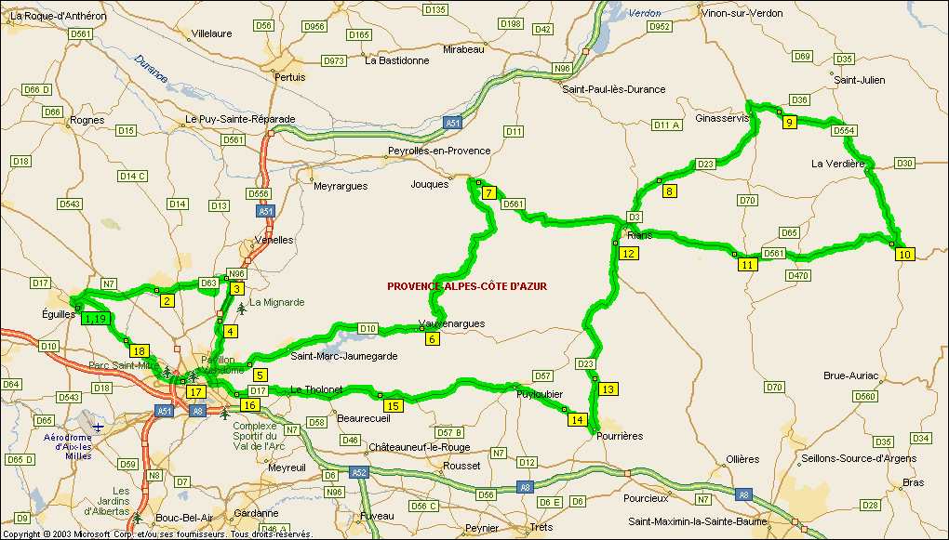

Sortie du dimanche 09 Avril 2006. CIRCUIT COURT
Départ à 8h00 du parking de la vinicole d’Eguilles
Au programme 63 kms

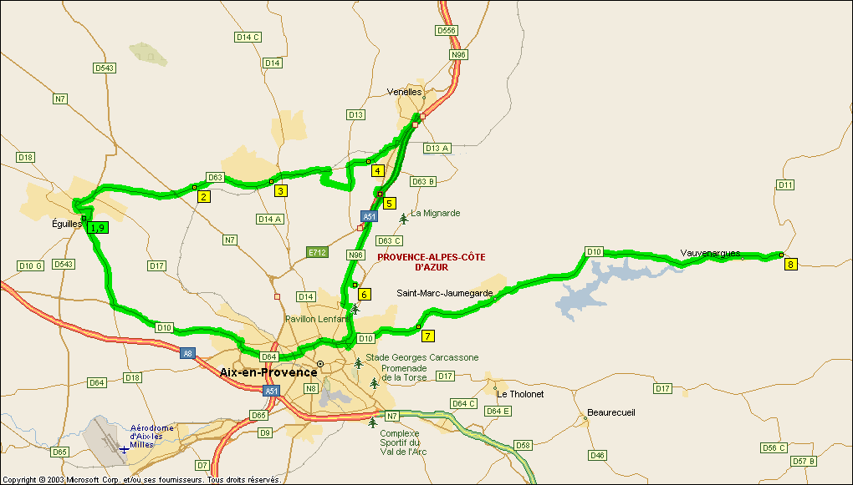

WEEK-END STAGE en LOZERE 15-16-17 avril

Et pour les autres Samy sera là
Sortie du dimanche 16 Avril 2006.
Départ à 8h00 du parking des tours de Velaux pour 65 km

Sortie du dimanche 23 Avril 2006. CIRCUIT LONG
Départ à 8h00 du parking de la salle des fêtes de GRANS
Au programme 103 kms
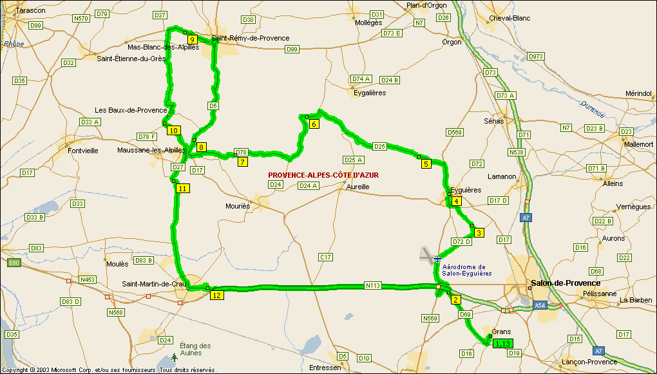

Sortie du dimanche 23 Avril 2006. CIRCUIT COURT
Départ à 8h00 du parking de la salle des fêtes de GRANS
Au programme 55 kms
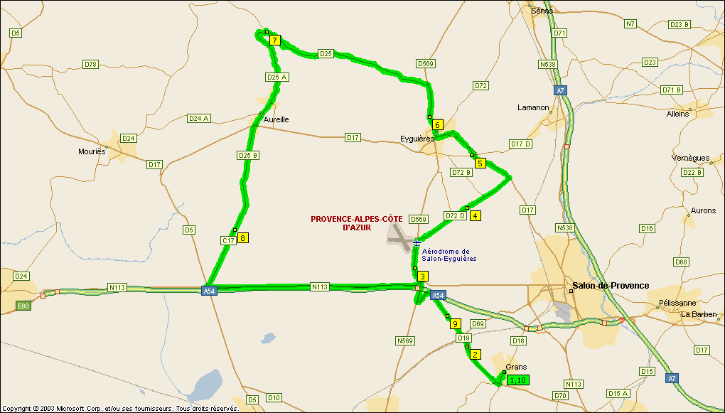

Sortie du samedi 29 Avril 2006. CIRCUIT Préparation du BIATHLON
Départ à 8h00 du parking des tours de VELAUX.
Circuit du BIATHLON de MAURIBAS - Les quatres termes – Eguilles – Roquefavour - Velaux.
Au programme 58km
